Общество с ограниченной ответственностью
«АТЛАС-ФАРМ»

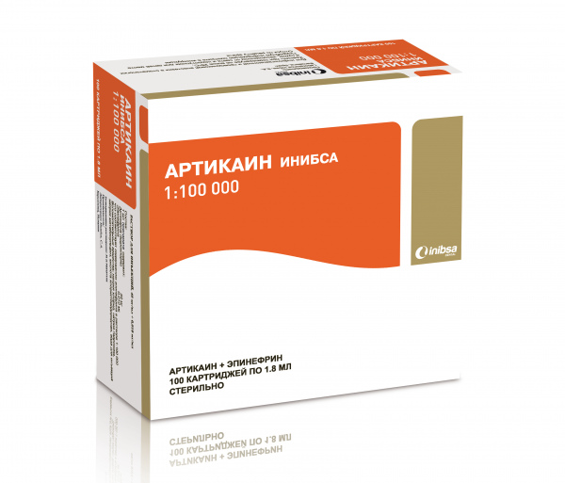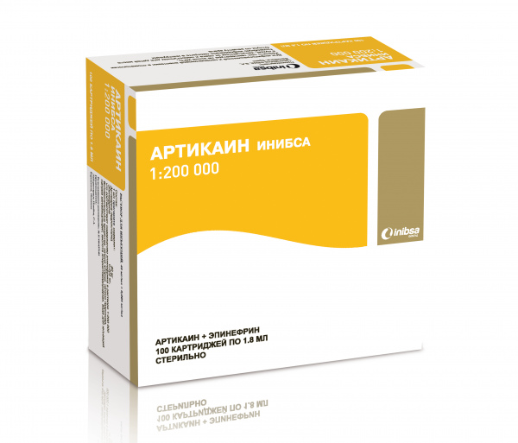

АРТИКАИН 1:100 000 АРТИКАИН 1:200 000
100 ампул ОТ 3000 РУБЛЕЙ!
Испанский премиум-анестетик

От 1 шт. – 3300 р.
От 10 шт. – 3250 р.
От 30 шт. – 3150 р.
От 50 шт. – 3100 р.
От 100 шт. – 3000 р.

Телефон +7 495 326-67-20
+7(916)288-77-87
E-mail: info@atlas-pharm.ru
Сайт: https://atlas-pharm.ru/

Лицензия на фармацевтическую деятельность № ФС-99-02-006167

